
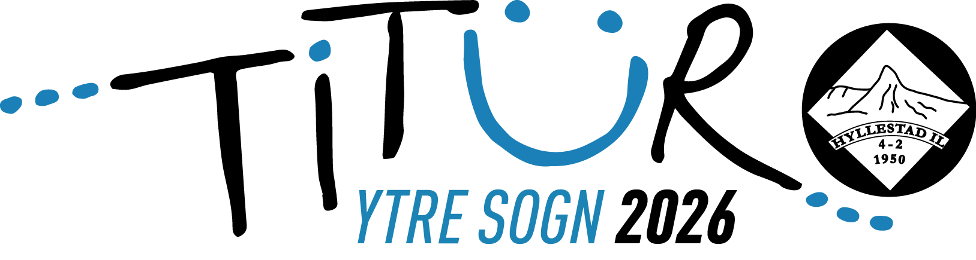

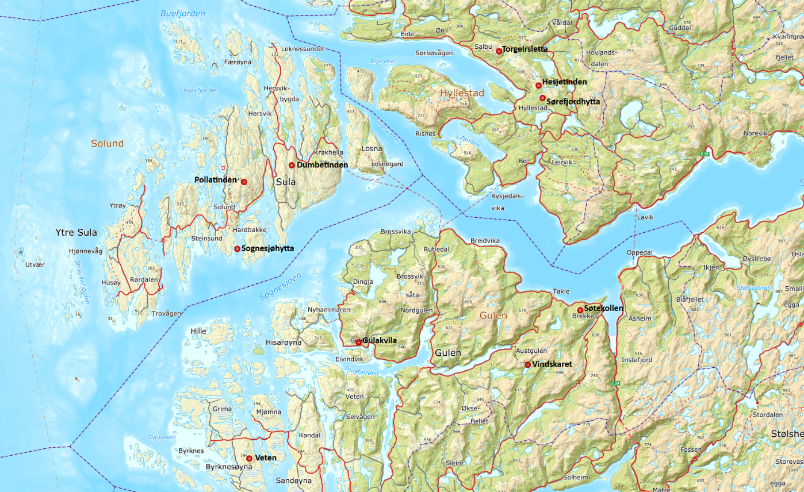
TiTur Ytre Sogn 2026 lanserast 15. april Blir du med?
Dei som er under 6 år er med i trekninga av premiar dersom dei har gått 3 av turmåla
Dei som er mellom 6 år og 10 år og over 67 år er med i trekninga av premier dersom dei har gått 5 av turmåla
Alle andre må gå alle 10 turane
Premiering: Alle som fullfører får premie
Trekking av premie er: Gåvekort – Turutstyr
Innsjekking: Bruk appen "UT.no". Søk på lista TiTur Ytre Sogn 2026 og du vil få opp årets 10 turar. Sjekk inn når du når innsjekkingspunkta.
Noter turane på turkortet (klypp ut tabellen nederst på arket). Alle må ha kvar sitt turkort, og det kan berre leverast inn eitt kort per person.
Innlevering: Turkortet leverast innan 31.10.2026 i papirform på biblioteka i dei ulike kommunane der alle får ein premie.
Eller du kan sende det inn til e-post: ytresogn.turlag@dnt.no
Spørsmål kan stillast til Marit Gjersvoll tlf 99355314 (Gulen), Jens Petter Bergtun tlf. 90233528 (Solund) eller Mona Birkeland tlf. 97968131 (Hyllestad).

TiTur Ytre Sogn Turlag | TURMÅL | DATO | Registrert i SjekkUT
 | Vindskaret (Austgulstølen) |  | □
 | Søtekollen (Brekke) |  | □
 | Veten (Byrknes) |  | □
 | Gulakvila (dagsturhytta i Gulen) |  | □
 | Sørefjordhytta (dagsturhytta i Hyllestad) |  | □
 | Hesjetinden (Hyllestad) |  | □
 | Torgeirsletta (Hyllestad) |  | □
 | Sognesjøhytta (dagsturhytta i Solund) |  | □
 | Pollatinden (Solund) |  | □
 | Dumbetinden (Solund) |  | □
Namn: ……………………………………………………………………………………………Alder: ………….. Tlf.: …………………………………………………...
Adresse:…………………………………………………………………………………………E-post:…………………………………………………………………………


ARRANGØR: Ytre Sogn Turlag, Sognevegen 4295, 5961 Brekke www.ytresogn.dnt.no
e-post: ytresogn.turlag@dnt.no.

